**Tecnológico de Costa Rica**

Sede San Carlos



**Escuela de Computación**

**Curso:** Lenguajes de Programación

**Profesor:**

Óscar Víquez Acuña

**Tarea Programada IV:**

Simulador de supermercado

**Estudiantes:**

Alonso Vega Brenes (201042592)

Kenneth Sancho Chacón (200941125)

Santa Clara, San Carlos

23 de Nombiembre, 2011

Contenido

Introducción 3

Inicio 3

Iniciar simulación 3

Otros controles 4

# Introducción

En este documento se muestra el uso de la aplicación Markt, para simulación de un mercado en su área de cajas, compradores y filas, el cual fue desarrollado en lenguaje de programación Java, orientado a objetos.

# Inicio

Al iniciar la aplicación, se puede ver una imagen como la siguiente:

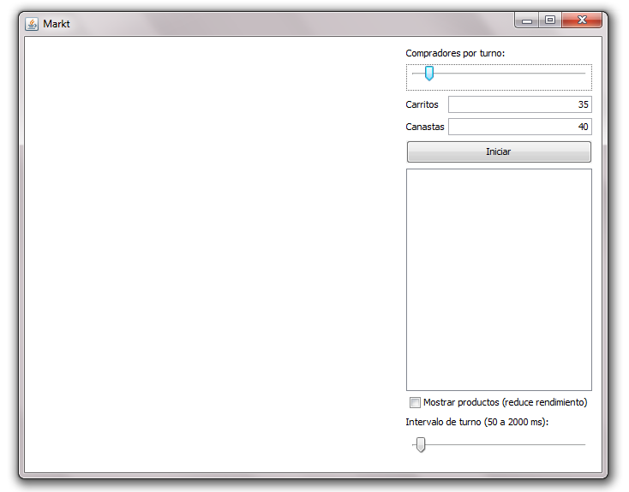

Desde acá el usuario selecciona la cantidad de carritos y canastas que posee el supermercado, así como la velocidad con la que se generan nuevos compradores.

# Iniciar simulación

Una vez que el usuario hace clic en el botón Iniciar, la aplicación se encarga de comenzar la ejecución del hilo que realiza la simulación y muestra en la ventana la actividad actual del supermercado.

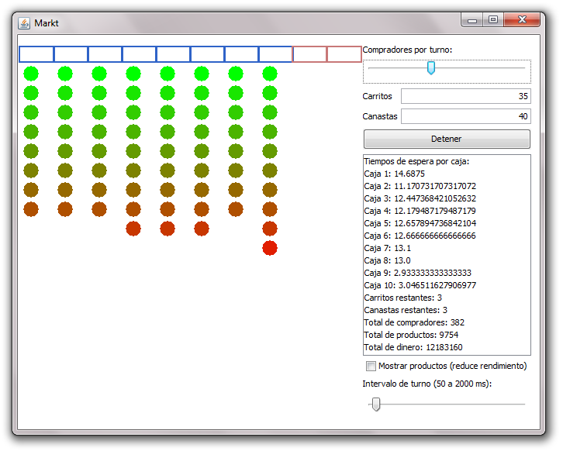

En el lado izquierdo de la pantalla se dibujan las filas de las cajas, las cuales están representadas por los rectángulos superiores (en azul las regulares y en rojo las express). Las filas son representadas por los círculos debajo de las cajas, y son verdes cuando están cerca de la caja y cada vez más rojas mientras se alejan. En el lado derecho, se puede modificar el control deslizante para cambiar la cantidad de compradores que llegan por turno. El valor va de 0 a 10, pero con una aleatoriedad de 2 unidades. En la lista se muestran los tiempos de espera promedio por caja, así como información sobre cantidades relevantes.

# Otros controles

Finalmente, en la parte inferior del panel de controles, se encuentra una caja de chequeo, la cual indica si se debe mostrar la cantidad de productos que lleva cada comprador en la fila. Activar esta función puede reducir un poco la velocidad de dibujo de la ventana.

Debajo de ese control se encuentra otro control deslizante que permite seleccionar la velocidad con la que se debe realizar cada ejecución. El valor va desde un mínimo de 50 milisegundos, lo cual provoca que la simulación sea la mayor, hasta 2 segundos.

